2021年度
青岛镇江路小学决算

目 录

第一部分 单位概况
一、单位职责
二、机构设置

第二部分 2021年度单位决算表
一、收入支出决算总表
二、收入决算表
三、支出决算表
四、财政拨款收入支出决算总表
五、一般公共预算财政拨款支出决算表
六、一般公共预算财政拨款基本支出决算表
七、一般公共预算财政拨款“三公”经费支出决算表
八、政府性基金预算财政拨款收入支出决算表
九、国有资本经营预算财政拨款支出决算表

第三部分 2021年度单位决算情况和重要事项说明

第四部分 名词解释

第一部分

单位概况

- 单位职责
（一）实施小学义务教育，促进基础教育发展。
（二）小学学历教育（相关社会服务）。

- 机构设置
青岛镇江路小学内设机构共5个，分别为：校长室、副校长室、教导处、总务处、教师办公室。

第二部分

2021年度单位决算表
收入支出决算总表
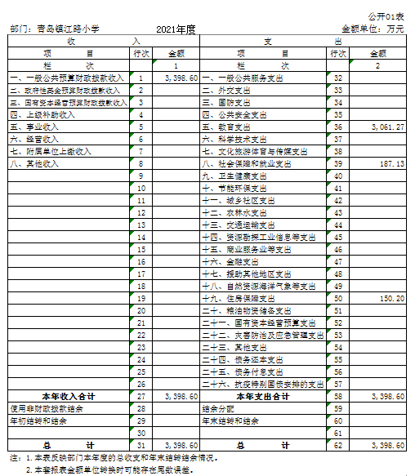
收入决算表
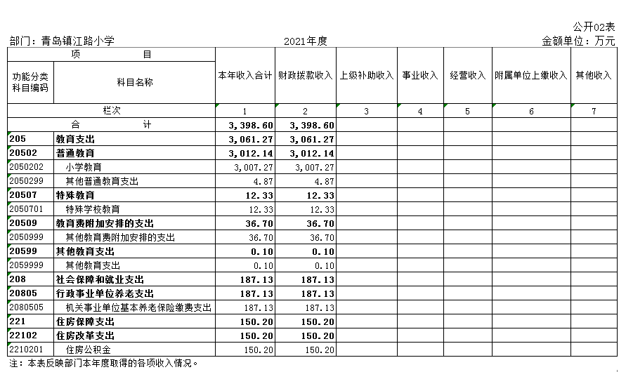
支出决算表

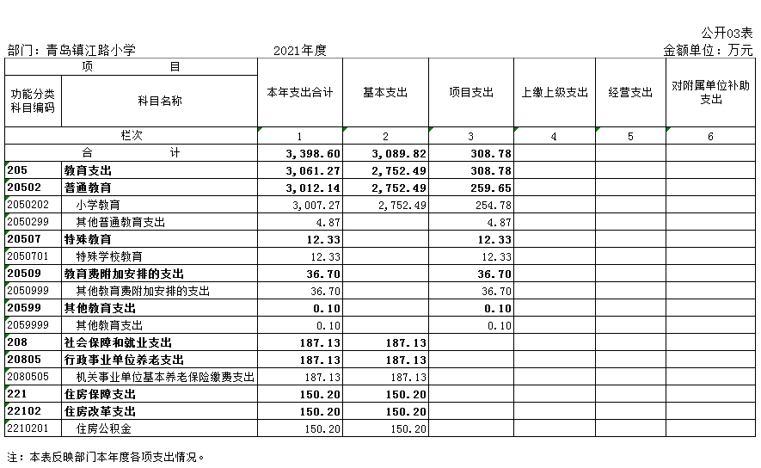
财政拨款收入支出决算总表
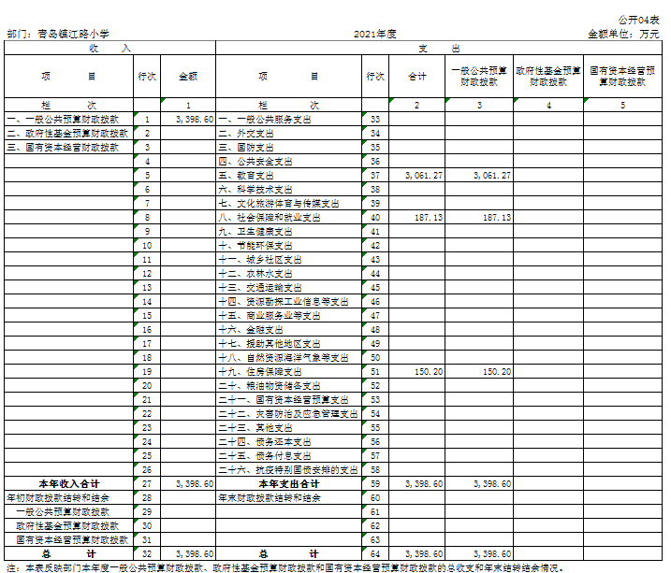
一般公共预算财政拨款支出决算表
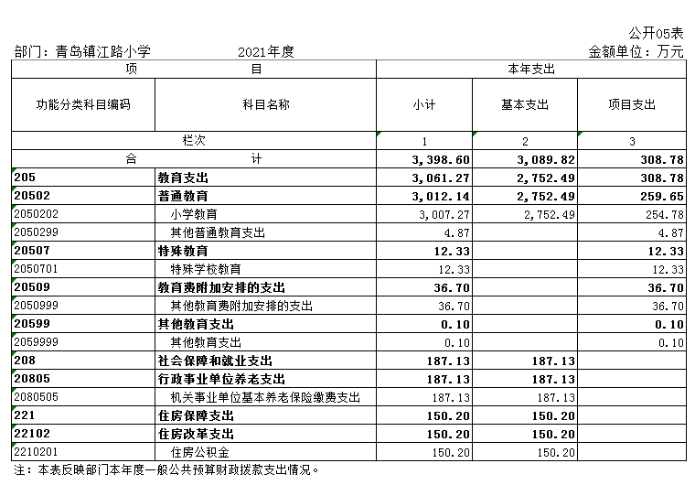
一般公共预算财政拨款基本支出决算表
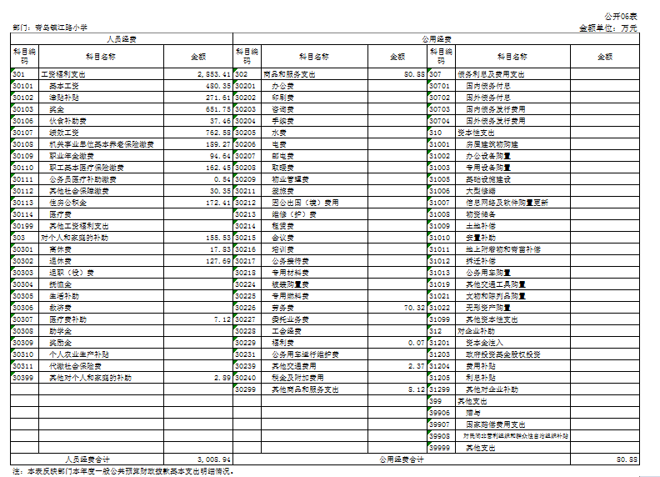
一般公共预算财政拨款“三公”经费支出决算表

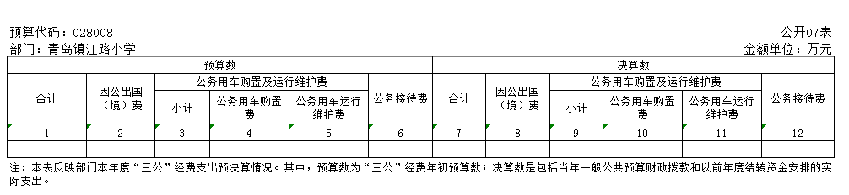
说明：本单位无一般公共预算安排的“三公”经费支出，故本表无数据.

政府性基金预算财政拨款收入支出决算表

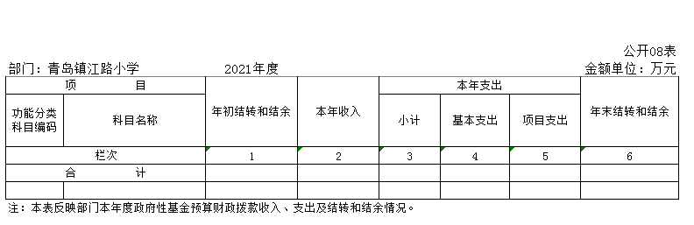

说明：本单位没有政府性基金收入，也没有使用政府性基金安排的支出，故本表无数据。

国有资本经营预算财政拨款支出决算表

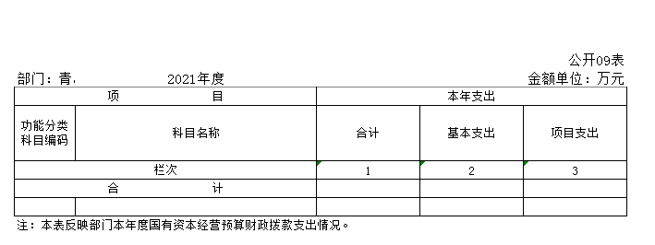

说明：本单位没有使用国有资本经营预算安排的支出，故本表无数据。

第三部分

2021年度单位决算情况 和重要事项说明

一、2021年度单位决算情况说明
（一）收入支出决算总体情况
2021年度收、支总计3398.6万元和3398.6万元。与2020年度相比，收、支总计各增加835.74万元和826.33万元，收入增长32.61%，支出增长32.12%。主要是人员工资增加。
（二）收入决算情况
本年收入合计3398.6万元，其中：财政拨款收入3398.6万元，占100%。
（三）支出决算情况
本年支出合计3398.6万元，其中：基本支出3089.82万元，占90.91%，项目支出308.78万元，占9.09%。
（四）财政拨款收入支出决算总体情况
2021年度财政拨款收、支总计3398.6万元和3398.6万元。与2020年度相比，财政拨款收、支总计各增加835.74万元和826.33万元，收入增长32.61%，支出增长32.12%。主要是人员增加。
（五）一般公共预算财政拨款支出决算情况
1、一般公共预算财政拨款支出决算总体情况
2021年度一般公共预算财政拨款支出3398.6万元，占本年支出合计的100%。与2020年度相比，一般公共预算财政拨款支出增加826.33万元，增长32.12%。主要是人员工资增加。
2、一般公共预算财政拨款支出决算结构情况
2021年度一般公共预算财政拨款支出3398.6万元，主要用于以下方面：教育支出3061.27万元，占90.07%；社会保障和就业支出187.13万元，占4.42%；住房保障支出150.2万元,占4.42%。
3、一般公共预算财政拨款支出决算具体情况
2021年度一般公共预算财政拨款支出年初预算为2475.96万元，支出决算为3398.6万元，完成年初预算的137.26%。决算数大于预算数的主要原因是人员工资增加。其中：
（1）教育支出。年初预算为2475.96万元，支出决算为3061.27万元，完成年初预算的123.64%。决算数大于预算数的主要原因是本年人员增加工资调增，人员经费也相应增加。因年初预算指标分成教育支出（类）普通教育（款）小学教育（项）一项，金额2475.96万元，故下面主要分析教育支出（类）普通教育（款）小学教育（项）。
教育支出（类）普通教育（款）小学教育（项）支出决算3007.27万元，年初预算2475.96万元,完成121.45%。
教育支出（类）普通教育（款）其他普通教育支出（项）决算支出4.87万元。
教育支出（类）特殊教育（款）特殊学校教育（项）支出决算12.33万元。
教育支出（类）教育费附加安排的支出（款）其他教育费附加安排的支出（项）支出决算0.1万元。
（2）社会保障和就业支出（类）行政事业单位养老支出(款)机关事业单位基本养老保险缴费支出(项)年初预算为231.51万元，支出决算为187.13万元，完成年初预算的81%。决算数大于小于预算数的主要原因是上半年有退休和辞职人员，养老缴费支出减少。
（3）住房保障支出（类）住房改革支出(款)住房公积金(项)。年初预算为168.39万元，支出决算为150.2万元，完成年初预算的89%。决算数大于小于预算数的主要原因是上半年有退休和辞职人员，公积金缴费支出减少。
（六）一般公共预算财政拨款基本支出决算情况
2021年度一般公共预算财政拨款基本支出3089.82万元，包括人员经费和公用经费，支出具体情况如下：
人员经费3008.94万元，主要包括：基本工资、津贴补贴、奖金、伙食补助费、绩效工资、机关事业单位基本养老保险缴费、职业年金缴费、职工基本医疗保险缴费、公务员医疗补助缴费、其他社会保障缴费、住房公积金、离休费、退休费、医疗费补助、奖励金、其他对个人和家庭的补助。
公用经费80.88万元，主要包括：劳务费、福利费、其他交通费用、其他商品和服务支出。
（七）一般公共预算财政拨款“三公”经费支出决算情况
本单位无一般公共预算安排的“三公”经费支出。
（八）政府性基金预算财政拨款收入支出决算情况
本单位没有政府性基金财政拨款收支。
（九）国有资本经营预算财政拨款支出决算情况
本单位没有国有资本经营预算财政拨款支出。
二、重要事项说明
（一）机关运行经费支出情况说明
本单位无一般公共预算安排的机关运行经费支出。
（二）政府采购支出情况说明
2021年度政府采购支出总额18.23万元，其中：政府采购货物支出8.38万元、政府采购工程支出0万元、政府采购服务支出 9.85万元。授予中小企业合同金额15.29万元，占政府采购支出总额的84%，其中：授予小微企业合同金额15.29万元，占政府采购支出总额的84%。
（三）国有资产占用情况说明
截至 2021年 12 月 31 日，本单位共有车辆 0 辆，其中，符合规定领导干部用车 0 辆、机要通信用车0辆、应急保障用车0辆、执法执勤用车0辆、特种专业技术用车0辆、离退休干部用车0辆、其他用车0辆，其他用车主要是……；单位价值 50 万元以上通用设备0台（套）；单位价值 100 万元以上专用设备0台（套）。
（四）预算绩效管理工作开展情况说明
本单位组织开展了2021年度项目支出绩效自评、单位整体支出绩效自评和单位评价工作，具体情况如下：
1.项目支出绩效自评共涉及项目5个，分别是:生均公用经费、免费午餐经费、健康查体经费、教育事业发展工作经费(含附加列支)、海洋教育发展经费。
2.单位整体支出绩效自评涉及0项。
3.单位绩效评价共涉及项目0个。

第四部分

名词解释

一、财政拨款收入：指单位本年度从本级财政单位取得的财政拨款，包括一般公共预算财政拨款、政府性基金预算财政拨款和国有资本经营预算财政拨款。
二、上级补助收入：指事业单位从主管单位和上级单位取得的非财政补助收入。
三、事业收入：指事业单位开展专业业务活动及其辅助活动取得的收入；包括事业单位收到的财政专户实际核拨的教育收费等。
四、经营收入：指事业单位在专业业务活动及其辅助活动之外开展非独立核算经营活动取得的收入。
五、附属单位上缴收入：指事业单位附属独立核算单位按照有关规定上缴的收入。
六、其他收入：指单位取得的除上述“财政拨款收入”“上级补助收入”“事业收入”“经营收入”“附属单位上缴收入”等以外的各项收入。
七、使用非财政拨款结余：指事业单位按照预算管理要求使用非财政拨款结余弥补收支差额的金额。
八、年初结转和结余：指单位以前年度尚未完成、结转到本年仍按原规定用途继续使用的资金，或项目已完成等产生的结余资金。
九、结余分配：指事业单位缴纳的所得税以及从非财政拨款结余或经营结余中提取的各类结余。
十、年末结转和结余：指单位本年度或以前年度预算安排、因客观条件发生变化未全部执行或未执行，结转到以后年度继续使用的资金，或项目已完成等产生的结余资金。
十一、基本支出：指单位为保障机构正常运转、完成日常工作任务而发生的各项支出。
十二、项目支出：指单位为完成特定的行政工作任务或事业发展目标，在基本支出之外发生的各项支出。
十三、经营支出：指事业单位在专业业务活动及其辅助活动之外开展非独立核算经营活动发生的支出。
十四、“三公”经费：指单位用财政拨款安排的因公出国（境）费、公务用车购置及运行维护费和公务接待费。其中，因公出国（境）费反映单位公务出国（境）的国际旅费、国外城市间交通费、住宿费、伙食费、培训费、公杂费等支出；公务用车购置及运行维护费反映单位公务用车购置支出（含车辆购置税）及按规定保留的公务用车燃料费、维修费、过桥过路费、保险费、安全奖励费用等支出；公务接待费反映单位按规定开支的各类公务接待（含外宾接待）支出。
十五、机关运行经费：指为保障行政单位（包括参照公务员法管理的事业单位）运行用于购买货物和服务的各项资金，包括办公及印刷费、邮电费、差旅费、会议费、福利费、日常维修费、专用材料及一般设备购置费、办公用房水电费、办公用房取暖费、办公用房物业管理费、公务用车运行维护费以及其他费用。
十六、一般公共服务支出（类）财政事务（款）行政运行（项）：反映行政单位（包括实行公务员管理的事业单位）的基本支出。
十七、一般公共服务支出（类）财政事务（款）一般行政管理事务（项）：反映行政单位（包括实行公务员管理的事业单位）未单独设置项级科目的其他项目支出。

